**감정일기장 - Firebase 배포 & Open Graph**

* 제작한 리액트 프로젝트를 배포하기 위해 여러가지 방법을 채택할 수 있는데, 서버를 구축한다는 건 생각보다 복잡함
* 왜냐? 서버 유지 비용, 클라우드를 쓴다면 대여 비용, 어떻게 설정할지 방화벽부터 하나하나 다 해야 함..
* 그렇기 때문에 배포를 처음 해 보거나 서버에 대한 이해가 없는 초보자도 쉽게 사용할 수 있는 엄청나게 쉬운 배포 솔루션을 사용해보자.

**☑️ Firebase란?**



* 구글에서 만들어진 앱을 성공적으로 빌드하고 실행할 수 있도록 해주는 서비스
* 구글 계정만 있다면 사용 가능 ([요금제 안내](https://firebase.google.com/pricing?authuser=0&hl=ko) - Spark 요금제로 배포할 예정)
* 파이어베이스 콘솔 : 서비스의 대시보드
* 복습 : [TIL - firebase + Vue](https://velog.io/@productuidev/firebase-vue)

**☑️ Firebase에 프로젝트 생성하기**

* 프로젝트 만들기 (3단계) : 프로젝트 이름 지정 > 구글 애널리틱스 설정 > 구성 애널리틱스 구성
* 프로젝트 생성 후

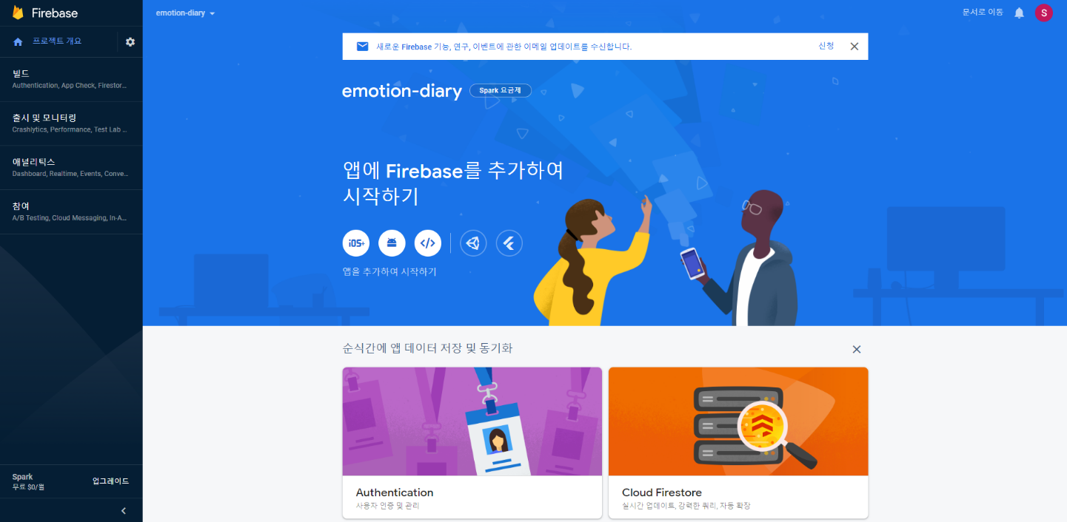

* 대시보드 왼쪽 메뉴에서 빌드 > Hosting 시작하기

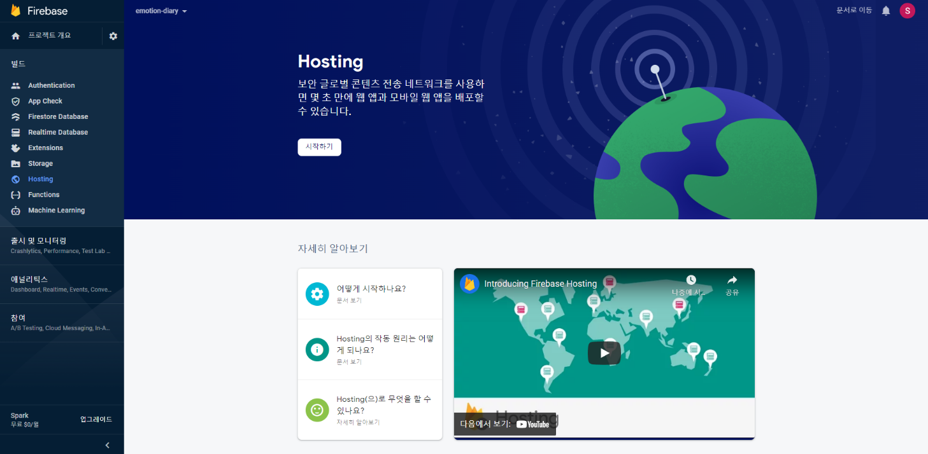

**☑️ Firebase 설치 및 초기화**

1) Firebase CLI 설치 (윈도우/맥 터미널에서 명령어 입력)

npm install -g firebase-tools

1-1) Firebase 인증 받기 (설치 후 브라우저가 뜨면서 인증 확인)

2) 프로젝트 초기화

firebase init

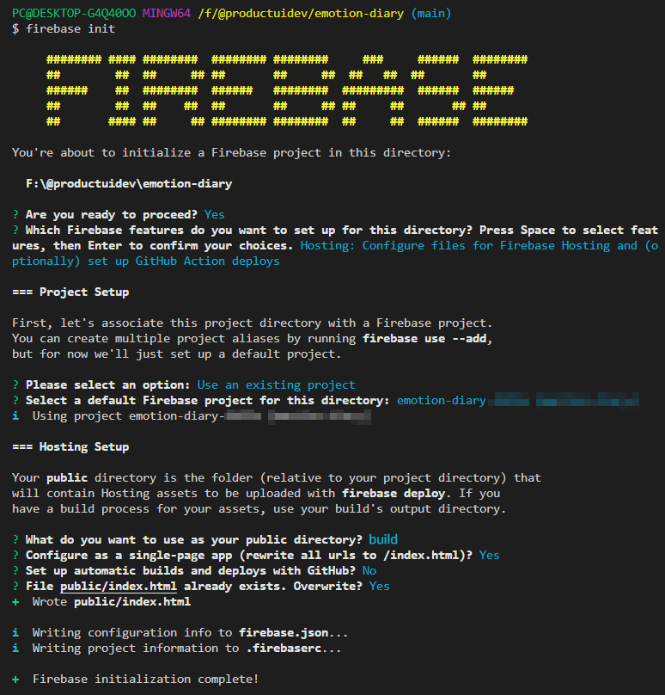

2-1) 프로젝트 내 다른 사이트 추가

* 프로젝트 생성 시 기본 생성된 사이트를 사용해도 되고
* 또는 Hosting 대시보드 하단에 고급 > Firebase 호스팅의 여러 사이트 지원에서 다른 사이트 추가로 내가 프로젝트를 저장하고 싶은 사이트를 추가해도 됨

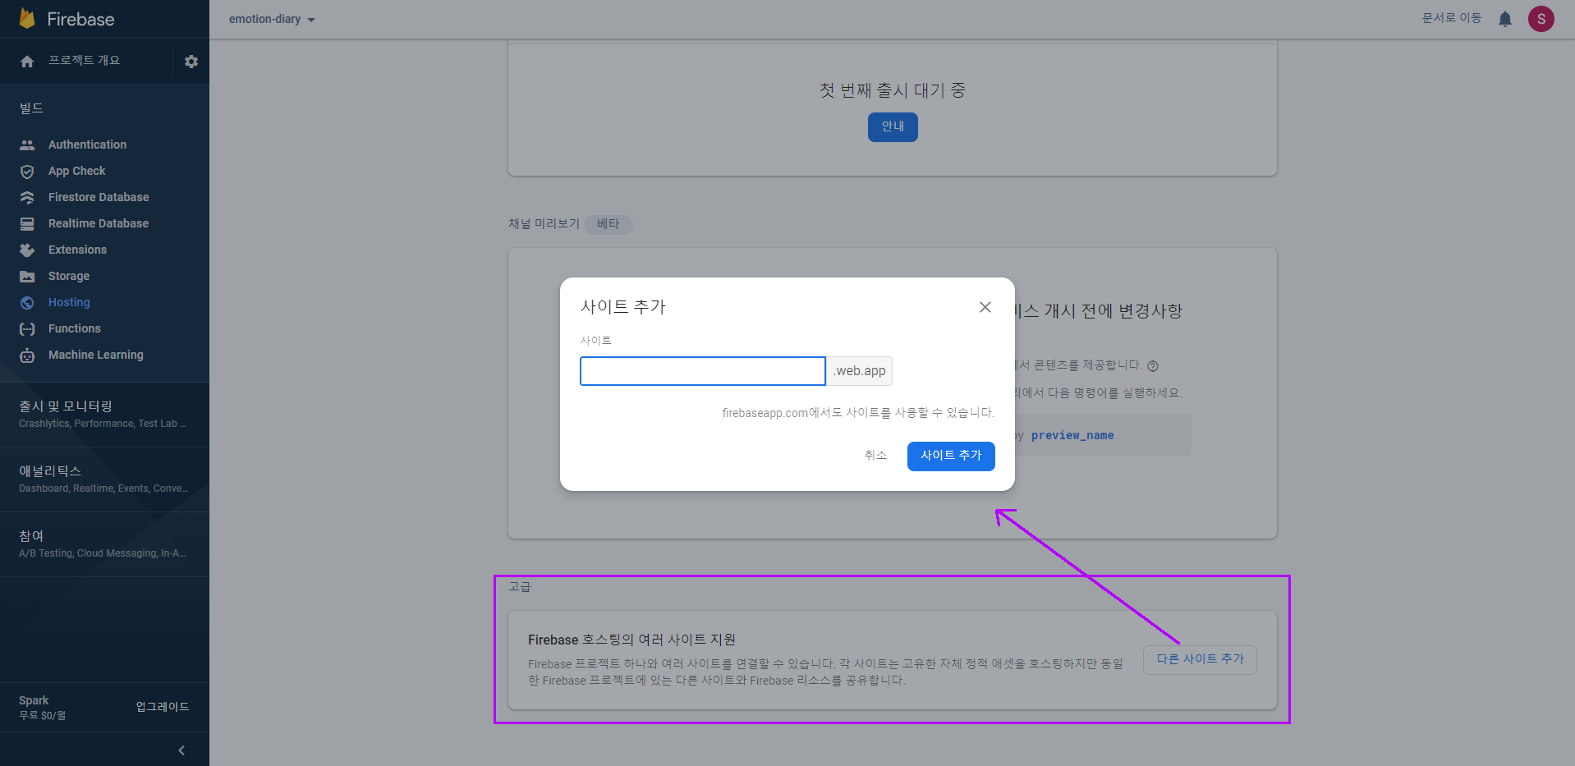

2-2) VSCode에 생성된 firebase.json과 .friebaserc 파일 수정하기

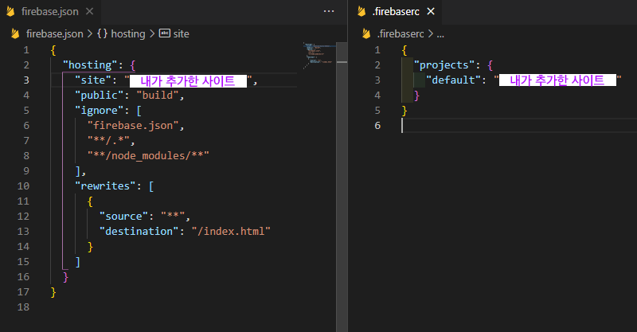

**☑️ Re-Build & Deploy**

3) 배포 전 최종으로 Build 하기

npm run build

4) 파이어베이스에 배포하기

* 모든 준비가 되었다면 build된 정적 파일에 대해 배포

firebase deploy

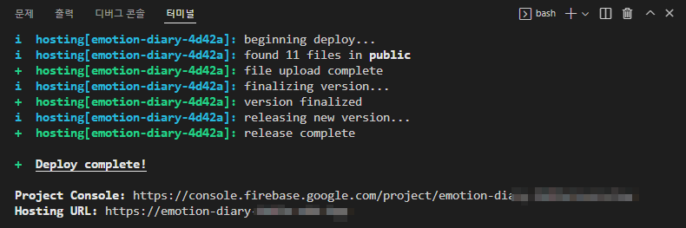

5) 사이트 접속해보기

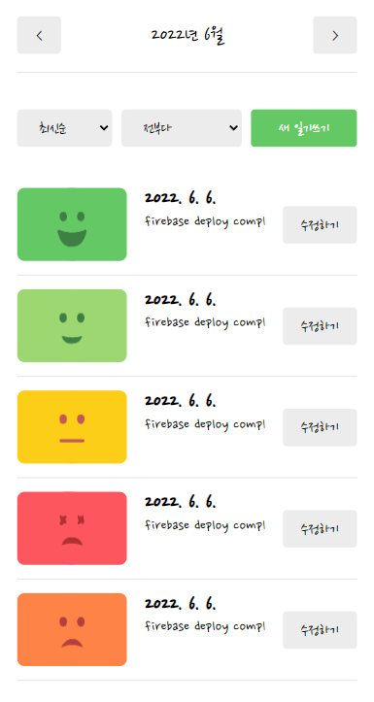

**✔️ 배포 시 나올 수 있는 에러**

TypeError, SyntaxError, missing Type, 오타, HTML rewrite error(firebase default page) 등이 있을 경우 배포 후 페이지가 안 보이거나 흰 화면으로 보일 수 있음 (그 외 만든 페이지에 정규식 있다면 iOS safari, IE 표출 에러 등)

**☑️ Open Graph 설정**

* 강의에서 준비된 Open Graph용 thumbnail.png 파일 public 폴더에 넣기
* public/html에 meta property 추가하기 (og:image, og:site_name, og:description)

<!DOCTYPE html>

<html lang="ko">

<head>

<title>감정일기장 | React</title>

<meta http-equiv="Content-Type" content="text/html;charset=utf-8" />

<meta http-equiv="X-UA-Compatible" content="requiresActiveX=true" />

<meta name="viewport" content="width=device-width, initial-scale=1.0, minimum-scale=1.0, maximum-scale=1.0, user-scalable=no" />

<meta name="description" content="나만의 감정 일기장" />

<meta name="format-detection" content="telephone=no" />

<meta property="og:image" content="%PUBLIC_URL%/thumbnail.png" />

<meta property="og:site_name" content="감정일기장" />

<meta property="og:description" content="나만의 작은 감정 일기장" />

<link rel="icon" href="%PUBLIC_URL%/favicon.ico" />

<link rel="apple-touch-icon" href="%PUBLIC_URL%/logo192.png" />

<link rel="manifest" href="%PUBLIC_URL%/manifest.json" />

</head>

<body>

<noscript>You need to enable JavaScript to run this app.</noscript>

<div id="root"></div>

</body>

</html>

* build & firebase deploy 한 후 PC 카카오톡에서 Open Graph 잘 나오는지 확인

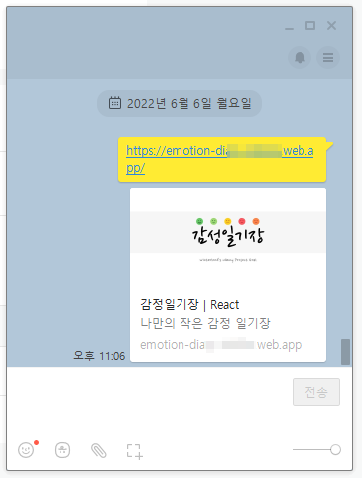

**✔️ Open Graph 적용 후 이미지 안 나올 경우 해결 방법**

[Kakao Developers](https://developers.kakao.com/tool/clear/og) > 도구 > 초기화 도구 > OG(Open Graph) 캐시에 가서 OG(Open Graph) 캐시 초기화를 원하시는 URL을 입력하기  
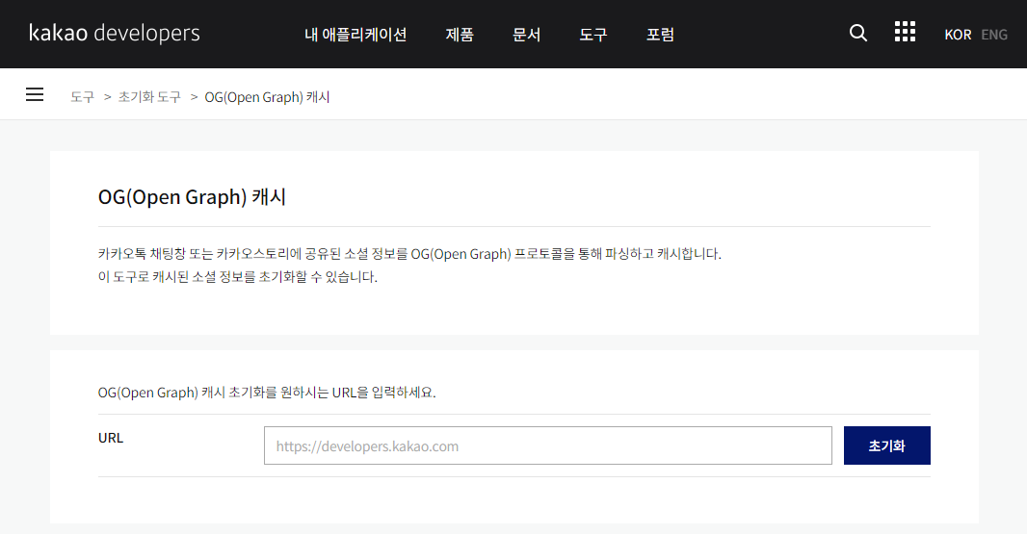

💬 드디어 프로젝트 완성 & udemy 강의도 끝!